Месопотамија – тест
1. Међурјечје између река Тигар и Еуфрат још се назива
Азија Сумер Месопотамија Вавилониа
2. Прве државе на тлу Месопотамије су:
Сумер Еуфрат Акад Персија
3. Јужни део Месопотамије звао се _____________.
4. Сумерци су населили _____ (страна света) Месопотамије.
5. Сумерци су се бавили:
трговином занатством ловом земљорадњом риболовом
6. Најзначајнији градови Сумераца су:
Урук Лагош Лагс Ур Асирија
7. Најважнији и најбогатији град Мезопотамије био је:
Урук
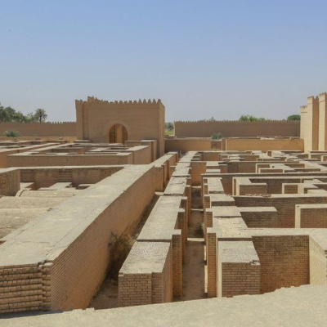
Ур Урук Ашур Бабилон
8. Египат још називамо и:
"дар Тигриса" "дар Нила" "дар Еуфрата"
9. На врху меsопотамске пирамиде власти налазили су се:
писари сељаци краљеви богови заштитници
10. Како се зове грађевина приказана на слици?
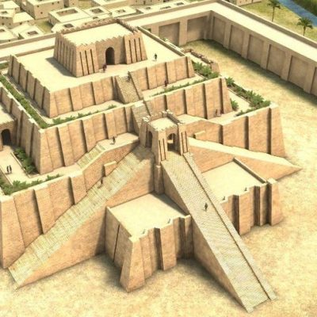
пирамида храм звездарница зигурат
11. У сумерском друштву највиши слој били су:
лекари учитељи свештеници
12. У сумарском друштву најнижи слојеви друштва били су __________.
13. Који је вавилонски владар први записао законе?
Хамураби Набукодоносор Менес Асурбанипал
14. Акађани су живели на северу Месопотамије. Владар Саргин I (24. впне) успео је да покори Сумерце и Тако уједини Меспотамију.
нетачно тачно
15. Хамурабијев законик је имао _____ члана.
16. Мезопотамско писмо зове се:
клинасто алфабетско хијератско демотско
17. Прво писмо на свету изумели су?
Египћани Хетити Акађани Сумерани
18. Први познати законик на свету је:
Јустинијанов кодекс Грађански законик
Хамурабијев законик Закони 12 плоча
19. Хамурабијев је законик:
сликовни извор усмена предаја писани извор материјални извор
20. Сумерани су живели у:
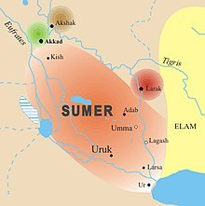
градовима републикама градовима државама
21. Асирија је била у долини средњег тока Еуфрата.
нетачно тачно
22. Нова престоница Асирије био је град _________.
23. Важан владар Асирије био је Саргон.
нетачно тачно
24. Персијанци су насељавали подручје данашњег Ирана и њихов главни град је био
Нинива
Вавилон
Персеполис
Асирија
25. Персија је била једна од најмоћнијих држава на Старом _____.

